天津师范大学马克思主义学院
学生工作简报
（2013年第9期 总第73期）
天津师范大学马克思主义学院党委 2013年12月20日

卿卿有规 婚嫁有则
——马克思主义学院开展大学生婚恋观讲座

12月19日下午马克思主义学院党委书记李建营老师在劝学楼A113教室为全院本科生、研究生进行了以“卿卿有规，婚嫁有则”为主题的大学生婚恋观讲座。此次讲座旨在引导大学生树立正确的婚恋观，在相互尊重中健康地恋爱成长。
讲座中，李老师以“卿卿有规，婚嫁有则”为主题并结合同学们讲座前提出的具体问题对如何树立正确的婚恋观进行了细致入微的阐述。
围绕“卿卿有规”，李老师从男女双方的年龄问题、恋爱时间把握问题、择偶观、失恋问题、恋人关系以及恋爱规则这六方面展开了阐释。其中，关于恋爱中的选择问题，李老师以把握婚姻的目的与基本人道这两个角度进行了独到而深刻的阐释。婚姻的目的是夫妻双方共同生活、相互扶持直到白头偕老。基本人道是指婚姻的宗教性与世俗性。从其宗教意义来说，婚姻是纯真爱情的升华，是神圣而庄重的；婚姻的世俗意义则指平凡生活中的柴米油盐酱醋茶，需要维护与经营。
同时，李老师又用生活实例幽默生动地进行了例证，并且引经据典，古今中外名人轶事信手拈来，广受关注的热播剧也穿插其中，同学们听得有滋有味，潜移默化间拥有了对于爱情和婚姻的深刻感悟。
围绕“婚嫁有则”，李老师主要提到结婚时间与家庭关系这两方面的问题。在适当的年纪成家，既没有早一步也没有晚一步，家人和谐，才能享受婚姻带来的丰盛。最后，李老师也祝福同学们能智慧地恋爱，有幸福的归属。
讲座在热烈的掌声中结束。相信经过本次讲座，同学们能够对婚恋有清晰明确的认识，人生大事的选择有更加成熟理性的思考，会在正确的婚恋观的指引下找到属于自己的幸福，拥抱美好的未来。
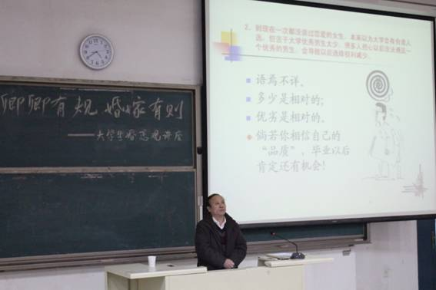

欢聚•畅想
——马克思主义学院举办2014年新年联欢会
12月18日下午，马克思主义学院在我校音乐厅举办了“欢聚•畅想”2014年新年联欢会，校党委宣传部部长周红蕾老师、校党委学工部副部长、学生处副处长张家玥老师、校团委副书记王林老师出席了本次活动。
伴随着活力四射的开场舞《青春师大》，联欢会拉开了帷幕。在同学们的呼声中，青年教师班主任带领着各年级学生干部为大家动情朗诵，追逐梦想的字字句句，表达展现着师生间的浓浓情意。随后舞台剧《大学是什么颜色的》，以对话时空的方式向我们描绘了一个绚烂多彩的校园，让我们用心去感悟大学生活的点点滴滴。李建营、云希栓两位学院领导充满激情地讲述了国人对于“中国梦”的追求，字里行间满载着坚定的信心和憧憬。不同篇章中的三组歌曲联唱，独具匠心的将年代感融入其间，从追寻记忆中的旋律，到同享青春岁月，再到共同为梦而歌，新入职教师代表集体倾情献唱《光阴的故事》，并将手中的玩偶抛向观众席，精彩演绎将活动推向了高潮。
优雅动人的华尔兹表演，阿依帕丽同学带来的新疆舞和刘娜老师带来的蒙古舞让大家感受了舞蹈的美丽以及来自不同民族的热情与豪迈。极具创意的多乐器合奏中，葫芦丝、小提琴、钢琴、口琴，琴声交错，配上遒劲有力的书法，展现了我院学子多才多艺的一面。激动过后，传递无声大爱的手语表演，渗透亲情温暖的服装表演，每一个动作都是那样扣人心弦，同时也赢得了全场观众的热烈掌声，产生强烈的共鸣。
为了迎接新年，全体学院领导也为大家精心准备了节目《辞旧迎新大拜年》，以诙谐幽默的方式回顾和总结了我院一年以来在各个方面取得的成绩和对于新年的美好期盼、祝福，赢得了满堂喝彩。联欢会中，优秀的毕业生们从甘肃定西希望学校、福建边防哨所、空军部队等地通过视频送上了真挚的祝福。联欢会最后，李安娜同学的一首《追寻》带我们感悟历史的厚重，更憧憬明日的辉煌。
伴随着歌声全体演员和领导老师们同台合唱《明天会更好》，表达对于每个人和学院发展的美好祝愿！
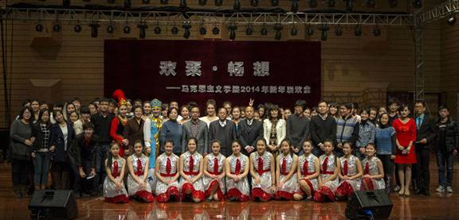

锤炼教师技能 彰显思政特色
——马克思主义学院举办教师技能大赛决赛

为锤炼专业技能,展现思政特色,搭建成就职业梦想的舞台。马克思主义学院于12月22日在兴文楼A203教室举办了2013年教师技能大赛决赛。本次决赛邀请到了院党委副书记姜德红老师，开设教师教育类课程、指导学生教育实习的刘维老师、姜瑞华老师以及优秀青年教师王淑辉老师担任评委嘉宾。
决赛以一段回顾视频拉开了序幕，视频记录了近两个月以来比赛的精彩瞬间，从简历讲座、教案课件提交、微课设计讲座、职场体验、教案专场点评等不同侧面再现了比赛中选手们的表现。
本次决赛分为自我介绍、职场体验分享、微课展示、情景问答、基本知识测试、才艺展示等环节，比赛采取环节积分制，选手最终成绩为各环节成绩的总和。
选手们精彩的自我介绍有效的把个人优势与教师职业选择结合起来，职场体验分享更是记录了与一线教师交流中的点滴瞬间；微型课堂的流畅展示彰显了选手较高的专业素质和比赛中不断提升的课堂驾驭能力；充分虚拟班级建设和班级管理过程中可能遇到的情景以考察选手的应变能力，在情景题回答中选手们应对自如，精彩表现赢得了观众阵阵掌声。在此基础上，本次决赛还新增了教育学和心理学方面的考题以考察选手的基本理论知识掌握水平。经过激烈角逐，我院11级李雯同学凭借出色的表现，夺得桂冠。
比赛结束后，三位评委老师针对选手们每个环节的表现进行了精彩的点评，肯定了选手们在用心准备基础上的出色教学表现，也看到了选手们一路走来的提高与进步，提示选手们认真思考课堂教学中如何更好的实现师与生的有效沟通与互动，准确把握课堂主题和注重知识的严谨性。最后评委老师亲切祝福选手们以比赛为平台，享受比赛、再接再厉以期在求职就业中获得更好的机会和发展。
本次比赛不仅是一项技能大赛更是职业规划大赛，相信本次比赛会成为同学们选择职业和职场演练的舞台，为大家教师梦想的实现打下坚实的基础。
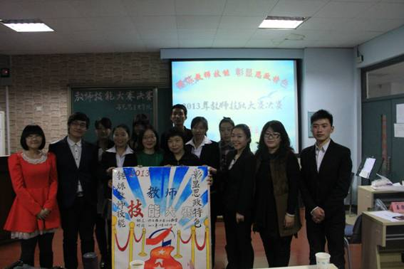

责任编辑：姜德红 编辑：张 虹

